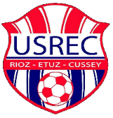
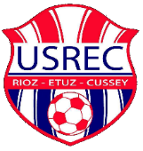
Charte du joueur & de la joueuse

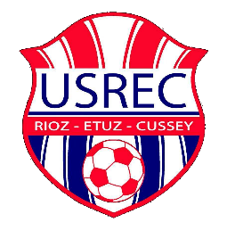
En signant une licence pour la saison à l’US RIOZ-ETUZ-CUSSEY, je m’engage à respecter cette charte et par mon comportement, sur et en dehors du terrain, moi, joueur, joueuse de l’UNION SPORTIVE RIOZ ETUZ CUSSEY, m'engage à défendre ses couleurs, représenter ses valeurs et respecter mes devoirs :
- Je m’engage à placer mon activité sportive dans des notions de plaisir et de convivialité, en faisant en sorte que le football reste une fête,
- je m’engage à afficher un état d'esprit sportif et collectif, en recherchant la fraternité et la solidarité et en faisant preuve de tolérance,
- je m’engage à montrer ma motivation et mon goût de l'effort, en faisant preuve de courage, de combativité et de rigueur afin de me dépasser et de progresser pour moi comme pour mes coéquipiers,
- si je veux être respecté, je m'engage dans le respect des règles du jeu, des adversaires, des arbitres, des partenaires, des dirigeants, des supporters, et ce, quel que soit le résultat,
- je m’engage à respecter et appliquer les décisions de mes éducateurs ainsi que de faire preuve d'humilité en me remettant en cause perpétuellement, en restant lucide et objectif,
- je m’engage à prévenir en cas d'absence tant aux entrainements (la veille) ou à la convocation aux matchs (une semaine à l’avance),
- je m’engage à faire preuve d’assiduité tout au long du saison en étant présents aux entrainements comme aux matchs.
- je m’engage à me présenter aux convocations des matchs et tournois avec une tenue du club dans le but de le représenter. (survêtement, tee-shirt…)
- je m’engage à prendre soin du matériel et des locaux qui sont mis à sa disposition,
En respectant les valeurs du club et mes devoirs je m'engage également à bannir la violence et la tricherie, à rester maître de mes actes, à être loyal et fair-play et surtout à rester exemplaire.

DISCIPLINE : Le fait de ne pas respecter les points suivants peut être considéré comme un manquement à un devoir.
L’éducateur de l’équipe concernée par le joueur ainsi que le(s) responsable(s) de la catégorie sont en mesure d’établir une première « mesure » toujours en communiquant avec les responsables légaux. Celle-ci sera d’abord à visée éducative.
En cas d’aggravation ou de récidive, le comité se réserve le droit d’établir une sanction pouvant aller jusqu’à la radiation du club.

A le
Signature du joueur, de la joueuse signature du représentant légal

Nous vous invitons à valider votre engagement en signant la charte du
Parent-supporter jointe

